КРАСНОКАМСКАЯ ГОРОДСКАЯ ДУМА

ПЕРМСКОГО КРАЯ

I СОЗЫВ

РЕШЕНИЕ

28.11.2018 № 76

О внесении изменений в Часть II Правил землепользования и застройки Майского сельского поселения Краснокамского муниципального района, утвержденных решением Совета депутатов Майского сельского поселения Краснокамского муниципального района от 29.08.2012 № 48

В соответствии со статьями 30-33 Градостроительного кодекса Российской Федерации, частью 3 статьи 14 Федерального закона от 06 октября 2003 г. № 131- ФЗ «Об общих принципах организации местного самоуправления в Российской Федерации», Законом Пермского края от 22 декабря 2014 г. № 416-ПК «О закреплении дополнительных вопросов местного значения за сельскими поселениями Пермского края и о внесении изменения в Закон Пермского края «О бюджетном процессе в Пермском крае», статьей 8, 20 Устава Краснокамского муниципального района, Положением о комитете имущественных отношений и территориального планирования администрации Краснокамского муниципального района, утвержденным решением Земского Собрания Краснокамского муниципального от 28 октября 2015 г. № 98,
Краснокамская городская Дума РЕШАЕТ:
- Внести следующие изменения в Часть II Правил землепользования и застройки Майского сельского поселения Краснокамского муниципального района, утвержденных решением Совета депутатов Майского сельского поселения от 29 августа 2012 г. № 48 (в редакции решений Совета депутатов Майского сельского поселения от 13.03.2013 № 13,от 15.05.2013 № 29, от 13.06.2013 № 36, от 14.06.2013 № 37, от 22.01.2014 № 02, от 05.06.2014 № 22, от 11.01.2018 № 01, решений Земского Собрания Краснокамского муниципального района от 16.12.2016 № 167, от 28.06.2017 № 82, от 25.10.2017 № 115, от 27.12.2017 № 160, от 27.12.2017 № 161, от 06.03.2018 № 27, от 25.04.2018 № 59, от 30.05.2018 № 72, от 27.06.2018 № 76):
  - Карту градостроительного зонирования дер. Большое Шилово, Майского сельского поселения Краснокамского муниципального района Пермского края изложить в следующей редакции, согласно приложению 1;
  - Карту градостроительного зонирования дер. Малое Шилово, Майского сельского поселения Краснокамского муниципального района Пермского края изложить в следующей редакции, согласно приложению 2.
2. Настоящее решение подлежит опубликованию в специальном выпуске «Официальные материалы органов местного самоуправления Краснокамского муниципального района» газеты «Краснокамская звезда» и размещению на официальном сайте администрации Краснокамского муниципального района www.krasnokamskiy.com.
3. Комитету имущественных отношений и территориального планирования администрации Краснокамского муниципального района (Ю.А. Отинова) разместить настоящее решение в федеральной государственной информационной системе территориального планирования не позднее, чем по истечении десяти дней с даты принятия указанного решения.
4. Контроль за исполнением решения возложить на комиссию по городскому хозяйству Краснокамской городской Думы (М.А. Мокрушин).

Глава города Краснокамска - Председатель
глава администрации города Краснокамской городской Думы
Краснокамска
И.Я. Быкариз Ю.М. Трухин

Приложение 1
к решению Краснокамской городской Думы
от 28.11.2018 № 76

КАРТА ГРАДОСТРОИТЕЛЬНОГО ЗОНИРОВАНИЯ
ПЕРМСКИЙ КРАЙ
КРАСНОКАМСКИЙ МУНИЦИПАЛЬНЫЙ РАЙОН
МАЙСКОЕ СЕЛЬСКОЕ ПОСЕЛЕНИЕ, ДЕРЕВНЯ БОЛЬШОЕ ШИЛОВО

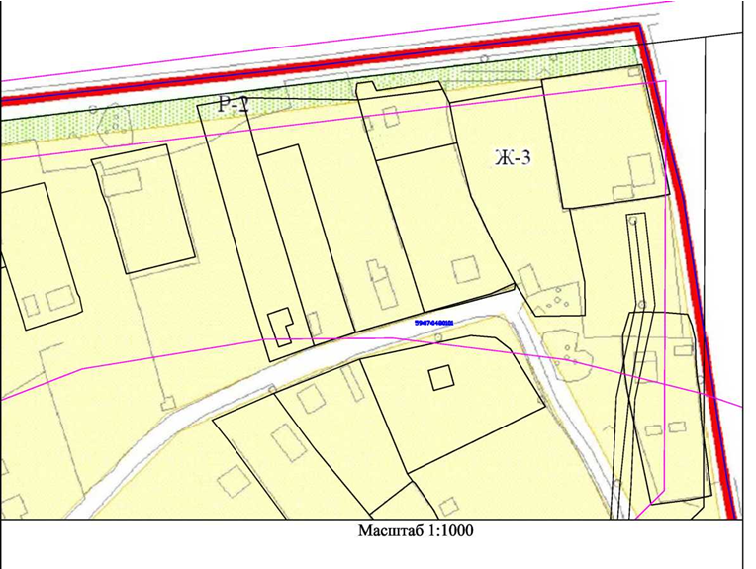

Приложение 2
к решению Краснокамской городской Думы
от 28.11.2018 № 76

КАРТА ГРАДОСТРОИТЕЛЬНОГО ЗОНИРОВАНИЯ
ПЕРМСКИЙ КРАЙ
КРАСНОКАМСКИЙ МУНИЦИПАЛЬНЫЙ РАЙОН
МАЙСКОЕ СЕЛЬСКОЕ ПОСЕЛЕНИЕ, ДЕРЕВНЯ МАЛОЕ ШИЛОВО

